屏東縣大新國小友善校園週實施計畫
ㄧ、依據：
- 101.8.21屏府教學字第10126207500號函
- 本校校園霸凌防制計畫
二、目的：
(1) 提升教師輔導與管教學生相關知能
(2) 禁止體罰、推動校園正向管教
(3) 促進反霸凌、反黑幫、反毒及性別平等知能的提升
(4) 讓師生了解紫錐花反毒運動的內涵
三、實施期程：102.2.18--102.2.22
四、實施內容：
名稱 | 內容 | 日期 | 場地 | 參加人員 | 主持人
友善校園週  實施說明 | 針對教職員工辦理友善校園週實施說明。 | 2/18(一)  15:20-15:40 | 自然教室 | 全校教職員工 | 林政昌校長
友善校園週實施宣導 | 校長針對全校師生實施校園正向管教、禁止體罰、反霸凌、紫錐花反毒等教育宣導。 | 2/19(二)  8:00-8:35 | 中廊 | 全校師生 | 林政昌校長楊文忠老師
反毒教育影片宣導 | 由各班老師針對反毒  教育進行影片宣導。 | 2/20(三)  8：00-8：35 | 視聽教室 | 全校師生 | 楊文忠老師
反霸凌議題影片宣導 | 由各班老師針對反霸  凌議題進行影片宣  導。 | 2/21(四)  8：00-8：35 | 視聽教室 | 全校師生 | 楊文忠老師
班級反毒教育宣導 | - 張貼「拉K一時，尿布一世」海報於班級布告欄。  - 利用「為愛拒毒」寒假學習單，提升學生反毒常識。 | 2/22(五)  8：00-8：35 | 各班教室 | 全校師生 | 各班導師
五、本計畫呈校長核可後實施， 修正時亦同。

承辦人： 教導主任： 校長：

活動名稱：屏東縣大新國小101學年度第2學期友善校園週成果
活動地點： 中廊 | 活動時間： 102.2.18--102.2.22
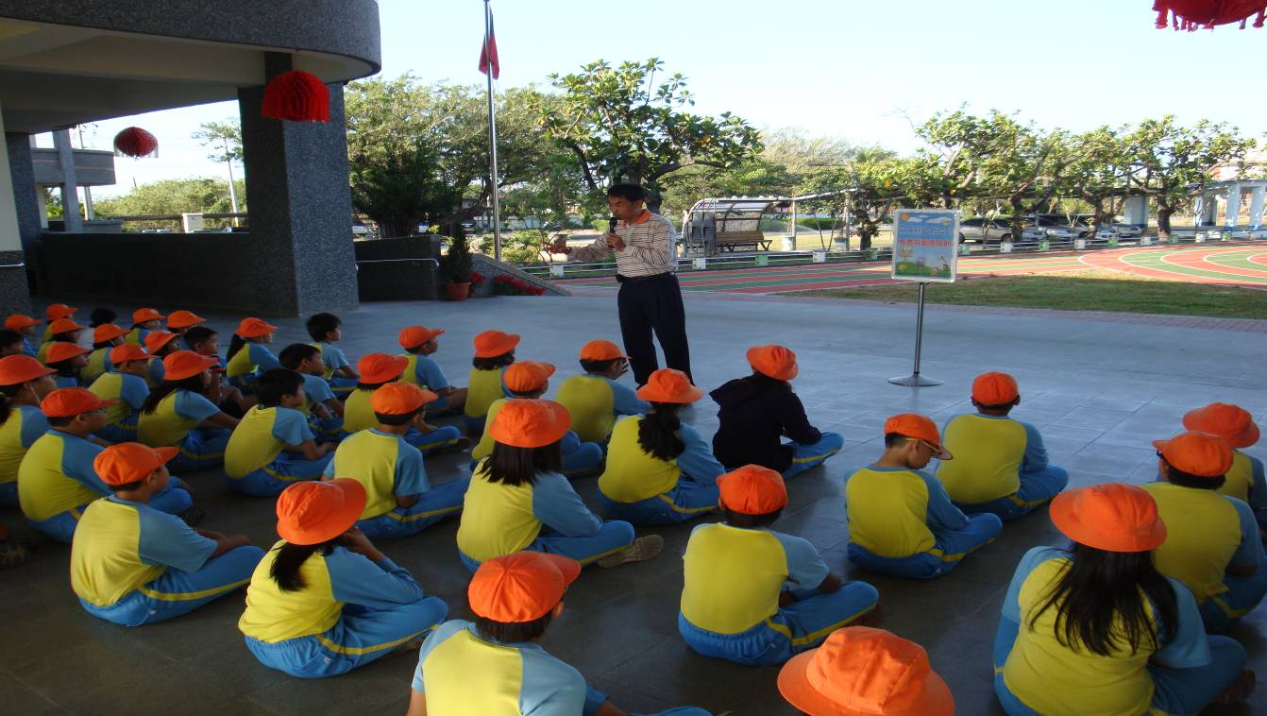
友善校園週實施宣導
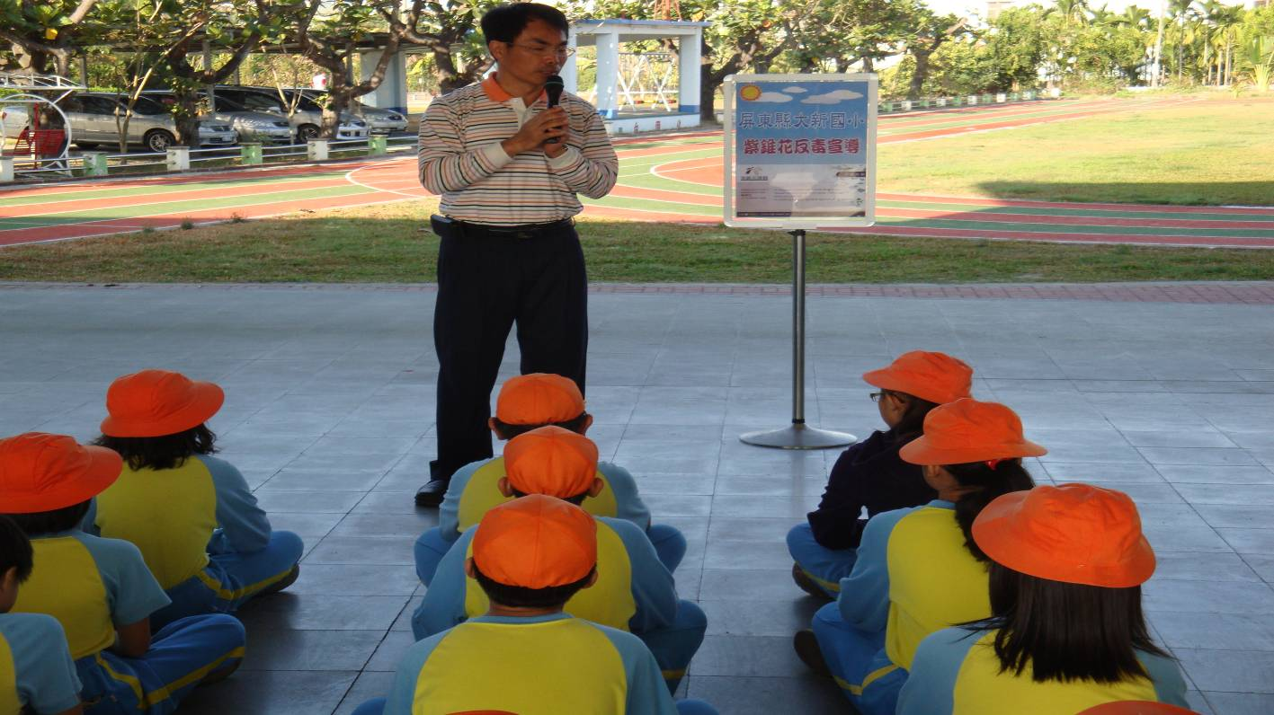
友善校園週實施宣導

活動名稱：屏東縣大新國小101學年度第2學期友善校園週成果
活動地點： 視聽教室 | 活動時間： 102.2.18--102.2.22
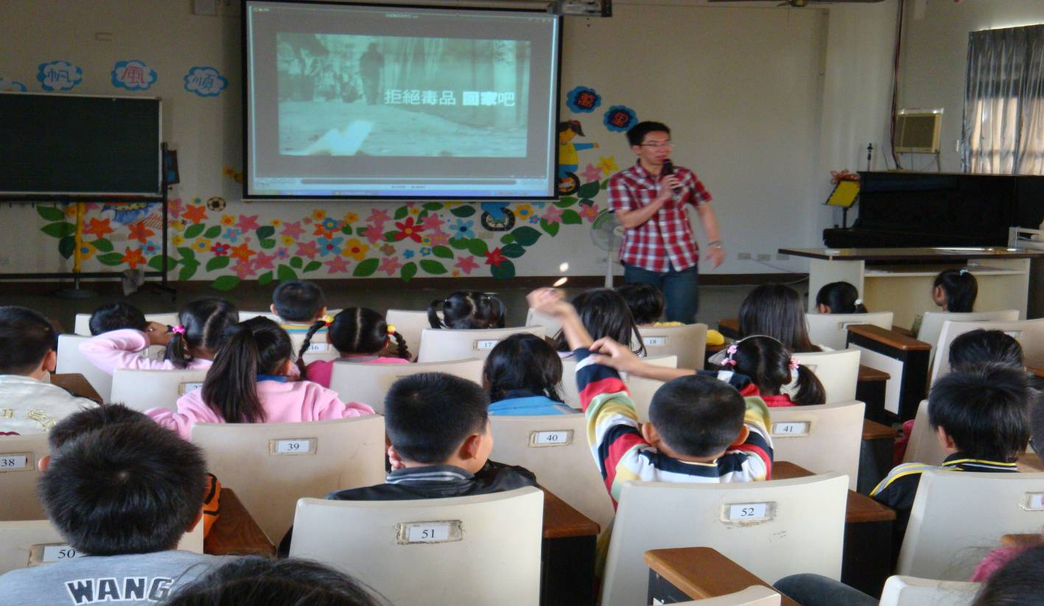
反毒教育影片宣導
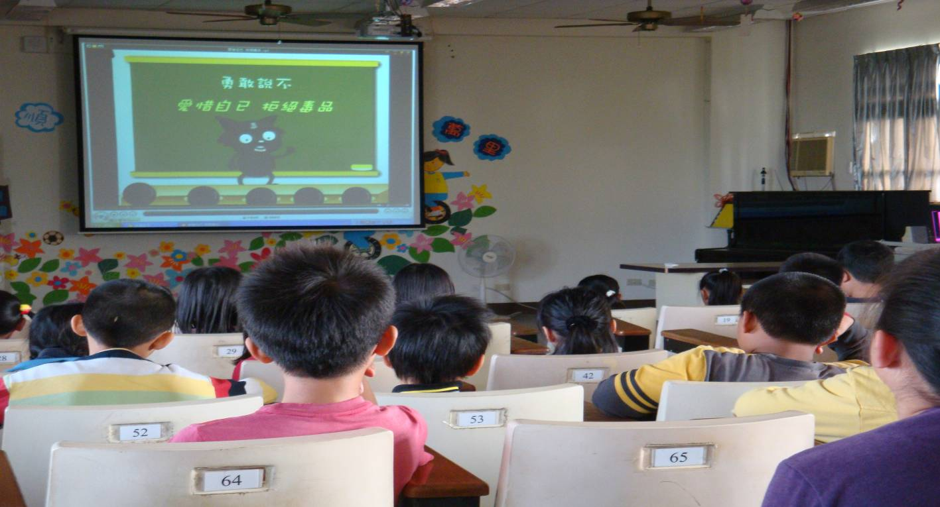
反毒教育影片宣導

活動名稱：屏東縣大新國小101學年度第2學期友善校園週成果
活動地點：視聽教室 | 活動時間： 102.2.18--102.2.22
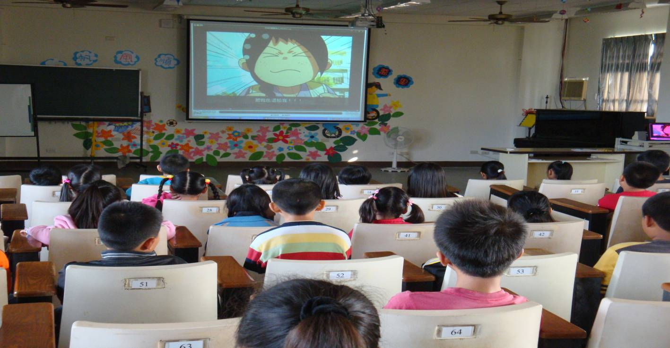
反霸凌議題影片宣導
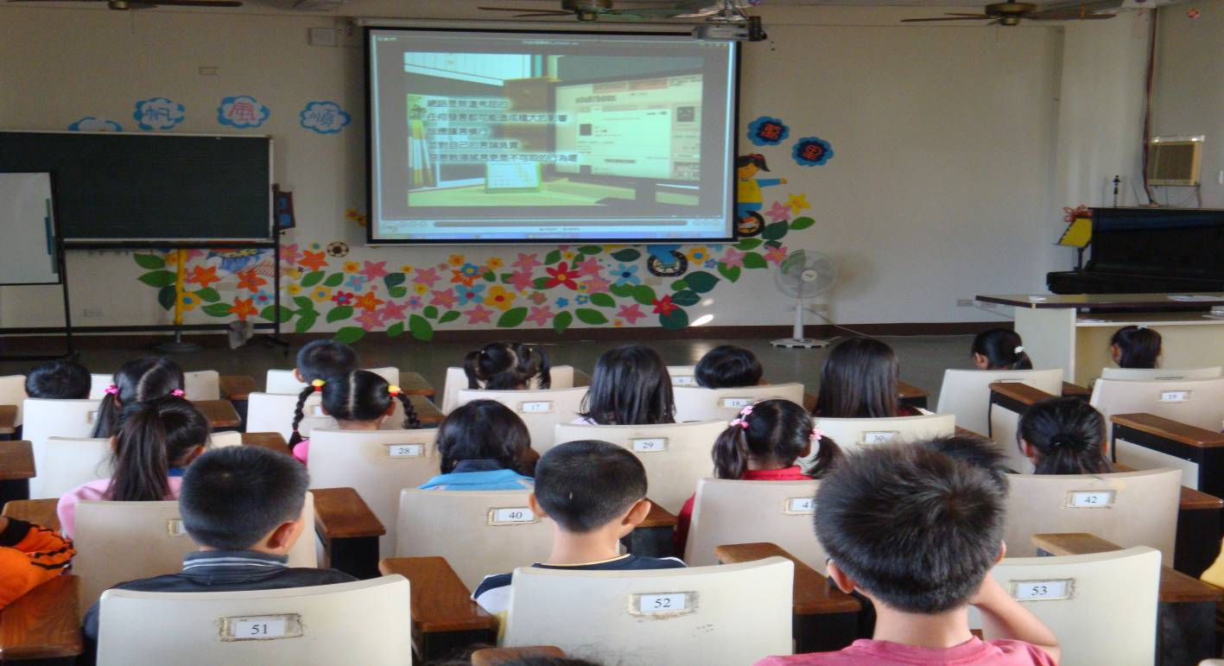
反霸凌議題影片宣導
活動名稱：屏東縣大新國小101學年度第2學期友善校園週成果
活動地點： | 活動時間： 102.2.18--102.2.22
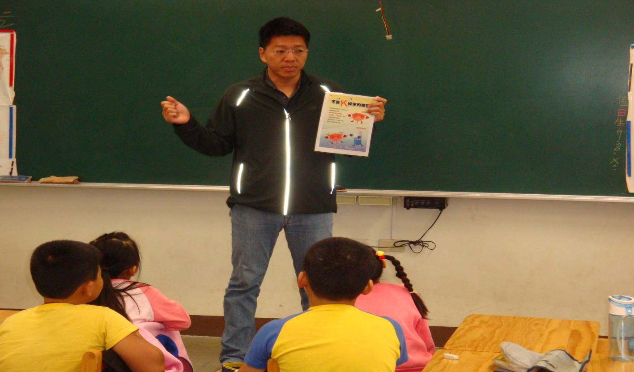
「拉K一時，尿布一世」班級反毒宣導
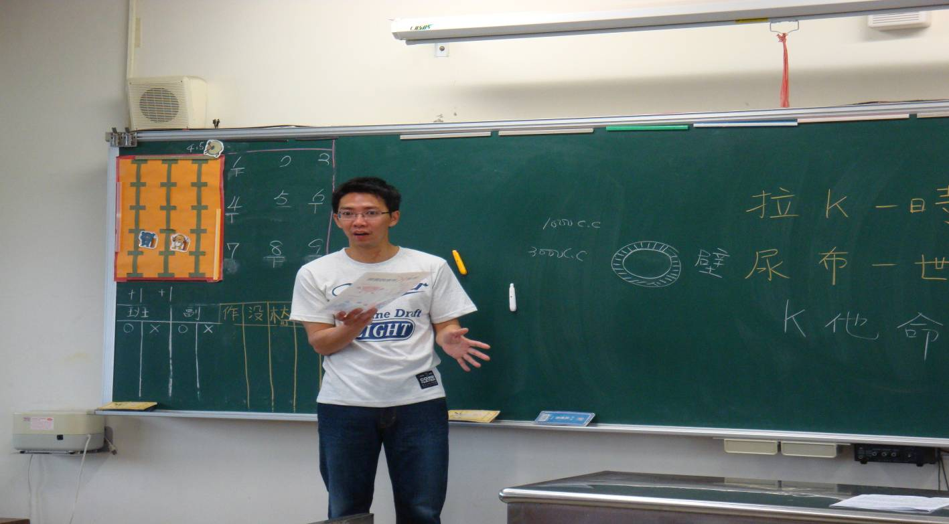
「拉K一時，尿布一世」班級反毒宣導

